ENDEMISMO Y DIVERSIDAD EN LA PUNA Y PREPUNA DEL NORTE ARGENTINO: DETERMINACION DE AREAS PRIORITARIAS DE CONSERVACION.
Sabrina Noelia Portelli¹ & Juan Manuel Díaz Gómez²
¹ Instituto de Bio y Geociencias del NOA (IBIGEO) - Consejo Nacional de Investigaciones Científicas y Técnicas (CONICET). 9 de Julio 14. 4405. Rosario de Lerma. Salta. E-mail: sabrina.portelli@gmail.com
² Cátedra de Biología de los Cordados. Facultad de Ciencias Naturales. Universidad Nacional de Salta. Instituto de Bio y Geociencias del NOA (IBIGEO) - Consejo Nacional de Investigaciones Científicas y Técnicas (CONICET). 9 de Julio 14. 4405. Rosario de Lerma. Salta. E-mail: jmdiaz@unsa.edu.ar

Endemismo, biodiversidad y conservación.

Abstract
ENDEMISM AND DIVERSITY IN PUNA AND PREPUNA FROM ARGENTINIAN NORTH: DETERMINATION OF PRIORITY AREAS OF CONSERVATION.
Actually, there exist a great concern about the loss of biodiversity as a result of destruction and modification of natural habitats caused by human activities. One of the most common solutions to this problem is to establish protected area networks in order to conserve as many habitats as possible. The objective of this work was to determine areas of endemism and specific richness for 16 species of fish, 11 of amphibians, 24 of reptiles, and 46 species of plants in the Puna and Prepuna region of Northwestern Argentina. Areas of endemism were identified using the endemicity criterion implemented in the software NDM, and DIVA-GIS was used for richness estimation. Five congruent areas were identified by the two analyzes, four of them coincide with areas that already have conservation policies, while one does not coincide with any protected area. So, in the future it could be considered in new conservation programs. This approach constitutes a novel contribution to a systematic planning of Priorities Areas, which together with other contributions (ecological, geographic, and phylogenetic) constitute an effective and useful tool for decision-making agencies in conservation policies.

Actualmente existe una gran preocupación debido a la pérdida de la biodiversidad como resultado de la destrucción y modificación de los hábitats naturales causada por las actividades del hombre. Una de las soluciones más comunes a este problema es el establecimiento de redes de áreas protegidas, con el objetivo de conservar la mayor cantidad y diversidad de hábitats posibles. El objetivo de este trabajo fue realizar una determinación de áreas de endemismo y riqueza específica para 16 especies de peces, 11 especies de anfibios, 24 especies de reptiles y 46 especies de plantas en la región de Puna y Prepuna del Noroeste Argentino. Se identificaron áreas de endemismo utilizando el criterio de endemicidad implementado en el programa NDM, y para la estimación de riqueza se utilizó el programa DIVA-GIS. Las áreas identificadas mediante los dos análisis son congruentes entre sí, resultando en 5 áreas, donde 4 de ellas coinciden con áreas que ya poseen políticas de conservación, mientras que 1 no coincide con ninguna reserva, por lo que a futuro podría ser considerada en nuevos planes de conservación. Este enfoque constituye un aporte novedoso para abordar una planificación sistemática de Áreas Prioritarias que junto a otros aportes filogenéticos, geográficos, ecológicos conformen una herramienta eficaz y útil, para los organismos encargados de la toma de decisiones en políticas de conservación.

Keywords: endemism, species richness, protected areas, Northwestern Argentina.
Palabras clave: endemismo, riqueza de especies, áreas protegidas, Noroeste Argentino.

INTRODUCCION
El continuo crecimiento demográfico, la expansión de las fronteras agrícolas, la minería, la industrialización y la urbanización, contribuyen a la modificación acelerada del paisaje y a la destrucción del medio ambiente y la diversidad cultural, por ello se necesita entonces, lograr un desarrollo sostenido mediante la conservación de los recursos (Barragán, 2001).
La conservación de la diversidad biológica es un tema de actualidad que se tiene en cuenta en ámbitos de evolución, en la comunidad ecológica y en conservación (Wilson, 1985, Reid y Miller, 1989). Tradicionalmente, la biodiversidad se ha medido como el número de especies de una determinada región, por lo que todas las especies se consideran iguales entre sí en valor (Jeffries, 1997). Sin embargo, otras medidas de la diversidad biológica, en particular las relativas a la diferencia entre las entidades y no simplemente su número, han sido notablemente escasas. Por ejemplo, el número de linajes evolutivos en la flora, la riqueza de taxones por encima de nivel de especie, y el número de especies endémicas (Williams et al., 1991; Humpries y Parenti, 1999). Actualmente, uno de los criterios más utilizados es el usar taxa ‘indicadores’: grupos de organismos con una adecuada taxonomía y con un buen muestreo en el área de interés. Se asume entonces que los patrones de riqueza, endemismo o rareza de esos taxa son representativos de otros taxa menos estudiados en esa área (Pearson y Cassola, 1992; Reyers et al., 2000; Ricketts et al., 2005; Abellán et al., 2005). Este es el caso de las especies ‘sombrilla’ (Wilcox, 1984; Shafer, 1995) y especies carismáticas (especialmente grandes mamíferos). Otro de los criterios utilizados es el de estudiar la riqueza o diversidad de taxa de un área, de manera de elegir áreas que maximicen el número de especies que pueden ser protegidas (Dinerstein y Wikramanyake, 1993; Pressey et al., 1993). Otros autores argumentaron que debería darse prioridad a regiones con altos niveles de endemismo (McNeely et al., 1990; Faith, 1992a, b; Bibby et al., 1992; Williams, 1996; Rodrigues et al., 2000), teniendo en cuenta que los taxones endémicos están restringidos a un área específica, y podrían definirse como la diversidad biológica exclusiva de una región (Cowling y Hilton- Taylor, 1994; Linder, 1995; Kerr, 1997). A la falta de un criterio único para seleccionar áreas prioritarias para la conservación, se suma el hecho de que estos distintos criterios pueden producir resultados muy diferentes, y lo que es peor, pueden producir grandes ‘huecos’ o fallas en la protección integral de la biodiversidad (Kerr, 1997). Por ejemplo, muchas veces las áreas de mayor diversidad o rareza no coinciden con áreas de alto endemismo (Prendergast et al., 1993), o incluso grandes áreas ocupadas por especies ‘sombrilla’ no necesariamente protegerán a taxa con requerimientos de hábitat muy peculiares y de distribución muy restringida (Kerr, 1997). Por lo tanto, un estudio que intente establecer áreas prioritarias para la conservación deberá tener en cuenta más de un tipo de información, a fin de poder identificar áreas donde deban concentrarse esfuerzos de protección.
Actualmente las áreas protegidas (APs) constituyen una de las principales herramientas de conservación en todo el mundo (Primack, 1993), ya que han demostraron ser efectivas para mitigar distintos usos antrópicos (deforestación, pastoreo, agricultura, etc.) y previenen la pérdida de la biodiversidad (Bruner et al. 2001). Además de conservar especies, las APs promueven otros beneficios, tales como protección de cabeceras de cuencas, protección contra inundaciones, resguardo de valores culturales y de poblaciones aborígenes (Possingham et al., 2006), por lo que han sido consideradas como “piedras angulares” en diferentes estrategias de conservación (Bruner et al., 2001). Argentina es un país pionero en el establecimiento de APs en el mundo, (Chebez, 2007) y actualmente cuenta con unas 360 áreas protegidas que cubren aproximadamente 7% del territorio nacional. Sin embargo, el esfuerzo invertido hasta el momento en proteger las diferentes regiones del país fue muy desigual, así encontramos algunas ecorregiones, como los Campos y Malezales, el Espinal, la Pampa y el Chaco húmedo que presentan un porcentaje de APs muy por debajo del 7% de su superficie, mientras que otras como los Bosques Patagónicos y la Puna, superan el 20% de superficie de APs (Brown y Pacheco, 2006). Sin embargo, aunque la Puna tendría un nivel adecuado de protección, la realidad es otra: sólo se puede decir que un cuarto de la región se encuentra “protegida”, debido a que aún no se cuenta con la infraestructura adecuada, un plan de manejo realista y, a veces, tampoco con personal especializado en el área. Si bien la Puna no ha sufrido el impacto de grandes concentraciones de población o la implantación de sistemas productivos intensivos, la fragilidad de su ambiente ha hecho que la poca actividad desarrollada haya sido suficiente como para producir procesos de degradación importantes, como la introducción del ganado ovino y la caza de ciertos animales que resultaron en impactos territorialmente amplios, además el tendido de obras de infraestructura ha generado impactos negativos en el ambiente, aunque de carácter más localizado (Reboratti, 2005).
El objetivo de este trabajo es realizar un estudio de la diversidad y el endemismo de varios taxa en la Puna y prepuna del Noroeste Argentino, utilizando metodología explícita y cuantitativa, luego comparar estos resultados entre sí, y finalmente éstos con las áreas protegidas ya existentes.

MATERIALES Y MÉTODOS
El área de estudio fue elegida teniendo en cuenta la propuesta de Martínez Carretero (1995), quien divide a la Puna en distritos de acuerdo a características climáticas, especies consideradas, información geológica, y distribución de salinas y barreales (Fig. 1). En base a esto, se define como área de estudio al Distrito Jujeño (abarca parte de provincias de Jujuy y Salta), Distrito Boliviano (abarca parte de las provincias de Jujuy, Salta y Tucumán) y parte del Subdistrito central (abarca parte de las provincias de Catamarca y Salta), también se incluyeron áreas de Prepuna siguiendo lo planteado por Keidel (1937) donde se establece que la Puna y Prepuna se asemejan mucho entre sí por una característica esencial: la distribución irregular por un relieve de montañas de sus cubetas cerradas.
La Puna presenta suelos que son, por lo general, incompletos, arenosos (hay ocasionales formaciones de dunas) o pedregosos, con un muy bajo contenido de materia orgánica, ya que ésta se produce en poca cantidad y tarda mucho en descomponerse. Sólo en los escasos lugares húmedos hay formaciones de turberas, de muy lento desarrollo por las condiciones imperantes (Reboratti, 2005). Las temperaturas son relativamente bajas, con un promedio de 10ºC. Las mínimas pueden llegar en el invierno a los -15ºC, pero la gran sequedad del ambiente hace que la amplitud térmica diaria sea muy alta (Troll, 1959). En los meses de verano, no es raro que entre las mediciones del mediodía y las de la noche existan más de 25ºC de diferencia. La vegetación de la Puna consta en su mayor parte de comunidades herbáceas o arbustivas, representada por especies de Adesmia, Azorella, Festuca, Deyeuxia, Lepidophyllum, etc. (García-Crispieri et al., 2006). La fauna se reduce a especies con adaptación a las condiciones desfavorables del ambiente, representada por reptiles con especies de los géneros Liolaemus, Phymaturus, Phylodrias; también anfibios pertenecientes al género Rhinella, Telmatobius; entre las aves se destacan Chloephaga melanoptera, Phoenicoparrus jamesi, Vultur gryphus, entre los mamíferos son típicos, Vicugna vicugna, Lama glama, Leopardus jacobitus.
Se tomaron datos de distribución de 15 especies de peces, 10 especies de anfibios, 23 especies de reptiles y 47 especies de plantas. Los datos de distribución de las especies incluidas fueron obtenidos de la bibliografía y colecciones científicas, y estimadas (cuando fue necesario) por cartografía especializada e imagen satelital. (Ver anexo)
El análisis de endemismos se realizó con NDM v3.0 (Szumik et al. 2002) (Szumik y Goloboff 2004) (disponible libremente en http://www.lillo.org.ar/phylogeny). El criterio de optimalidad usado por NDM comprueba la distribución de todos los taxa en una matriz de datos y compara éstas con áreas dadas (set de grillas) que son estimadas heurísticamente. Entonces, pesa y asigna un puntaje a cada especie según el ajuste o congruencia de su distribución con el área. El puntaje para un área dada será la suma de los puntajes individuales de las especies incluidas en esa área. Como no hay un criterio preciso para elegir un tamaño de grilla, se realizaron cuatro análisis diferentes, aplicando diferentes tamaños de grillas: 0,25°x 0,25°; 0,5°x 0,5°; 0,75°x 0,75° y 1° x 1°. En este trabajo, detallamos los resultados del análisis utilizando un tamaño de grilla: 0,50 ° x 0,50 °. Para construir la matriz de distribución, las coordenadas geográficas se convirtieron en coordenadas decimales. Para el análisis el origen de la grilla fue fijado en X= 68,74, Y= 30,15, los radios se fijaron en: Fill X= 30, Y= 30, Assume X= 60, Y= 60. Se buscaron áreas con tres o más especies endémicas, con un puntaje de endemicidad de 1 o mayor, descartando los conjuntos superfluos a medida que se encontraban, y se usó la opción de ‘edge proportion’ para tener en cuenta el efecto de borde (Szumik y Goloboff, 2004). Además, se eliminaron los conjuntos de cuadrículas superpuestos, a menos que poseyeran más del 50% de especies únicas (opción ‘keep overlaping subsets if …% of species unique’). Los resultados del NDM fueron ubicados en un mapa mediante el uso de la aplicación Global Mapper que es un software que provee un sistema de información geográfica. (http://GlobalMapper.com), que es un software de información geográfica.
Los análisis de riqueza de especies se calcularon mediante la utilización del DIVA- GIS (http://www.diva-gis.org/). Los datos de coordenadas fueron incluidos al programa mediante una matriz plana (extensión .txt). Para el análisis de riqueza de especies se creó una nueva grilla donde los valores máximos de X y de Y son -71 y -33 respectivamente, en el caso de los valores mínimos fueron para X: - 61 y para Y: -18. El valor de tamaño de celda (cell size) fue en este caso 0,5º que se corresponde al tamaño de grilla seleccionado para la determinación de áreas de endemismo. Se tomaron como áreas de mayor riqueza aquellas que poseen entre 12 y 24 especies (un valor arbitrario que nos proporcionó el programa teniendo en cuenta el número de taxones).
RESULTADOS
El análisis de endemismo con NDM dio como resultado ocho áreas (=set de celdas). Se reportan los resultados del análisis con el tamaño de celda de 0.5º x 0.5º, dado que otros tamaños de celda producen resultados no deseados. Por ejemplo, tamaños de celda más grandes (0.75º x 0.75º y 1º x 1º) producen áreas muy grandes con un gran número de especies, pero que incluyen ambientes completamente diferentes y especies que no se distribuyen en toda el área de endemismo, violando por tanto la definición de área de endemismo. Por el contrario, tamaños más chicos de celda producen muchas ‘micro-áreas’, con pocas especies endémicas, o áreas de endemismo disyuntas. La tabla 1 resume las áreas de endemismo encontradas con grilla 0.5° x 0.5°, el puntaje de soporte, localidades y especien que integra cada una.
El análisis de riqueza (Fig. 2) encuentra 5 áreas: (A) incluye de 20 a 24 especies, (B) incluye de 15 a 19 especies y tres áreas (C, D, E) que incluyen de 11 a 14 especies. Las especies incluidas en estas áreas se resumen en la tabla 2.
Al comparar los resultados de endemismo y riqueza se observó que existe congruencia espacial entre algunas áreas que comparten ciertas especies. Las áreas de riqueza se encuentran solapadas con algunas áreas de endemismo definidas, aunque la superposición entre ambas no es total, estas áreas corresponden a 1, 2, 3, 4 y 5 (Fig. 3).
DISCUSIÓN
Un factor importante en el desarrollo e implementación de diferentes tipos de estrategias de conservación es la identificación de áreas con alto índice de riqueza de especies. Lo que se debe tener en cuenta en este caso es que, si se elige este criterio, es necesario determinar que los taxa tengan una amplia distribución y que a la vez no muestren una alta adaptabilidad al medio (Prance, 1994). Otros autores, como Thirgood y Heath (1994), consideran que una estrategia que ayude a preservar la biodiversidad debería incluir sitios con gran cantidad de especies endémicas, dado que esas áreas al no ser protegidas pueden provocar la extinción de muchos linajes.
En este trabajo identificamos áreas de endemismo para la Puna y Prepuna Argentina, además de áreas de riqueza, basado en un análisis de taxa de grupos taxonómicos muy diferentes. Esto lo diferencia de otras contribuciones, que se centraron en un solo o pocos taxa a niveles familiar o genérico, o basadas en especies raras o sombrilla.
Díaz Gómez (2007) aplicó dos métodos diferentes: PAE y NDM, para la identificación de áreas de endemismo del género Liolaemus, analizando las distribuciones de 29 especies que habitan la región de la Puna en el noroeste de Argentina. Como resultado identificó 4 áreas de endemismo, las cuales concuerdan con las áreas 1, 2, 3 y 5 de este trabajo, donde además de la congruencia espacial, estas áreas comparten las mismas especies pertenecientes al género Liolaemus. Szumik et al. (2011) encontraron dos áreas de endemismo similares a la de este trabajo, utilizando una diversidad muy grande de taxa a nivel familia de plantas, insectos, aves, mamíferos y reptiles. La primera área encontrada por estos autores (ubicada hacia el Oeste de Salta y Jujuy) está soportada por 33 especies de las cuales 21 corresponden a especies de plantas y 11 a especies animales congruente con las áreas 1, 2, y 5 de este trabajo. La segunda área encontrada corresponde a las Sierras Calchaquíes (Tucumán), soportada por 64 especies de plantas y 28 especies de animales, la cual se corresponde a las áreas 3, 4 y 6 de este trabajo. Con estos dos trabajos podemos decir que nuestros resultados se ven aún más soportados.
Aquí hemos recuperado cinco áreas basadas en el análisis de riqueza de especies. Previamente a este trabajo, Borgnia et al (2006) realizaron un estudio de plantas en la localidad de Laguna Blanca (provincia de Catamarca). Allí, calcularon la riqueza de las especies florales, encontrando que, de las 75 especies diferentes registradas, Poaceae y Asteraceae eran las familias con mayor riqueza, mientras que otras familias tienen riqueza por debajo de 6%. Nuestros resultados no coinciden con este trabajo debido a que ninguna área calculada se solapa a la localidad de Laguna Blanca.
La importancia de este trabajo reside en fundamentar y sustentar aún más las áreas de la Puna que ya cuentan con políticas conservacionistas, y aquellas que aún carecen de la misma podrían ser tenidas en cuenta para una legislación a futuro. De acuerdo a nuestros resultados las cinco áreas que obtuvimos cuatro de ellas se solapan a reservas legisladas (Fig. 4). El área 1 coincide con el área designada como Patrimonio de la Humanidad que corresponde a la Quebrada de Humahuaca, y la Reserva Provincial Laguna Leandro (Jujuy). El área 2 coincide con la Reserva Municipal de La Angostura (Tucumán). El área 3 y 4 coinciden con la Reserva Provincial de La Poma (Salta). Por otro lado, el área 5 no está incluida en ningún tipo de área de reserva por lo que es factible sugerir sea tenida en cuenta a la hora de diseñar nuevas áreas protegidas. Este aporte constituye un punto de partida importante para la planificación sistemática de Áreas Protegidas. Teniendo en cuenta esto a futuro, junto a otros ítems como análisis filogenéticos, geográficos y ecológicos de cada una de las especies de la región de estudio, puede generar una herramienta eficaz y de información útil disponible para los organismos encargados de la toma de decisiones en políticas de conservación.
En conclusión, tratamos de enfocar aspectos que llevan a plantear algunos estimadores para que a partir de ellos se pueda priorizar determinados lugares con un fin conservacionista. Uno de los puntos importantes es la biogeografía de la conservación que permite facilitar el planteamiento de la conservación, para preservar algunos aspectos que exhiben las biotas.
AGRADACECIMIENTOS
Los autores agradecen a S. Quinteros y C. Abdala por su ayuda en la confección del manuscrito y por discutir ideas sobre el mismo. A L. Fernández por compartir datos de distribución. Al Instituto de Botánica Darwinion, al Museo de Ciencias Naturales de la Univerisdad Nacional de Salta, a las Colecciones de la Fundación Miguel Lillo por el acceso a los datos de distribución. Al Consejo Nacional de Ciencia y Técnica (CONICET). Al Consejo de Investigaciones de la Universidad Nacional de Salta (CIUNSa).

BIBLIOGRAFÍA
Abellán P., Sánchez -Fernández D., Velasco J. & Millán A. 2005. Assessing conservation priorities for insects: status of water beetles in southeast Spain. Biological Conservation 121:79-90.
Barragán, K. B. 2001. Áreas protegidas. Boletín GEAS. Volumen II. Número 2.
Bibby C., Collar J., Crosby M., Heth M., Imboden CH., Jhonson T., Long A., Stattersfield A. & S. Thirgood. 1992. Putting Biodiversity on the Map. Priority Areas for Global Conservation. Cambridge, UK. Biodiversity Support Program, Conservation International.
Borgnia M., Maggi M., Arriaga B., Aued B., Vilá L. & M. H. Cassini. 2006. Caracterización de la vegetación en la Reserva de Biósfera Laguna Blanca (Catamarca, Argentina). Ecología Austral 16:29-45.
Brown, A.D. & S.Pacheco. 2006. Propuesta de actualización del mapa ecorregional de la Argentina. La Situación Ambiental Argentina 2005 (Eds.:Brown A. D.; Martínez, Ortíz U.; Acerbi, M. y Corcuera, J.) Fundación Vida Silvestre Argentina, Buenos Aires, p. 28-31.
Bruner, A.G., Gullison, R.E., Rice, R.E. & G.A.B. da Fonseca. 2001. Effectiveness of Parks in Protecting Tropical Biodiversity. Science. 291: 125-128.
Chebez, J.C. 2007. Zona centro: guía de las reservas naturales de Argentina. Editorial Albatros. Buenos Aires.
Cowling R.M. & C. Hilton-Taylor. 1995. Plant diversity and endemism in southern Africa: an overview. In: Huntley, B.J. (Ed.), Botanical Diversity in Southern Africa. National Botanical Institute, Kirstenbosch, pp. 31–52.
Díaz Gómez J. M. 2007. Endemism on Liolaemus (Iguania: Liolaemidae) from the Argentine Puna. South American Journal of Herpetology, 2(1), 2007, 59-68.
Dinerstein E. & E. Wikramanyake. 1993. Beyond “hot spots”: how to prioritize investments in biodiversity in the Indo-Pacific region. Conservation Biology 7: 53–65.
Faith DP. 1992a. Conservation evaluation and phylogenetic diversity. Biology and Conservation, 61, 1-10.
García–Crispieri G., Fontúrbel F., Richard E., Brun N., Burgoa N., García M. & Fernández S. 2006. Actualización del Plan de Manejo del Parque Nacional Torotoro. Gregory L. Morris Engineering – GEF II/SERNAP – EcoDreams, documento de trabajo, La Paz.
Humphries C.J. & L. Parenti. 1999. Cladistic biogeography, 2nd ed. Oxford University Press, Oxford, UK.
Jeffries L. 1997. Biodiversity and conservation. Routledge. Londres. Inglaterra. PP 4-6.
Kerr J. T. 1997. Species Richness, Endemism, and the Choice of Areas for Conservation. Conservation Biology, 11 (5): 1094–1100.
Linder H. P. 1995. Setting Conservation Priorities: The importance of Endemism and Phylogeny in the Southern African Orchid Genus Herschelia. Conservation Biology, 9 (3): 585-595.
Martínez Carretero E. 1995. La puna argentina: delimitación general y división en distritos florísticos. Boletín de la Sociedad Argentina de Botánica 31 (1-2): 27-40.
Mc Neely J.A., Miller K.R., Reid W.V., Mittermeier R.A. & T. B. Werner. 1990. Conserving the World Biological Diversity.IUCN, WRI, CI, WWF-US, the World Bank, Gland, Suiza, 193 pp.
Pearson D. L. & F. Cassola. 1992. World-wide species richness patterns of tiger beetles (Coleoptera: Cicindelidae): indicator taxon for biodiversity and conservation studies. Conservation Biology 6: 376-391.
Possingham, H.H.; Wilson, K.A.; Andelman, S.J. & C.H. Vynne. 2006. Protected areas: Goals, limitations, and design. Principles of Conservation Biology (Eds.: Groom, M. J.; Meffe, G. K. y Carroll, C. R.) 3rd Edition. Sinauer Associates Inc., Sunderland, MA, p. 509-533.
Prance G. T. 1994. A comparison of the efficacyof higher taxa and species numbers in the assessment of biodiversity in theNeotropics. Philosophical Transactions of theRoyal Society of London, Series B, 345, 89–99.
Prendergast J. R., Quinn R. M., Lawton J. H., Eversham B. C. & D. W. Gibbons. 1993. Rare species, the coincidence of diversity hotspots and conservation strategies. Nature 365: 335–337.
Pressey R. L., Humphries C. J., Margules C. R., Vane-Wright R.I. & P. H. Williams. 1993. Beyond opportunism: key principles for systematic reserve selection. Trends in Ecology and Evolution 8: 124–128.
Primack, R.B. 1993. Essentials of conservation biology (Vol. 23). MA: Sinauer Associates, Sunderland.
Reboratti C. 2005. Situación Ambiental en las ecorregiones de La Puna y Altos Andes. Consejo Nacional de Investigaciones Científicas y Técnicas (CONICET). Universidad de Buenos Aires (UBA).
Reid W. V & K. R. Miller .1989. Keeping Options Alive. The Scientific Basis for Conserving Biodiversity.World Resources Institute, Washington, 128 pp.
Reyers B., Van Jaars V. & M. Krueger. 2000. Complementarity as a biodiversity indicator strategy. Proceedings Royal Society London Biological Sciences 267: 505-513.
Ricketts T.H., Dinerstein E., Boucher T., Brooks T. M. & S.H. M. Butchart. 2005. Pinpointing and preventing imminent extinctions. Proceedings of the National Academy of Sciences 102: 18497-18501.
Rodrigues A. S. L., Cerdeira, J. O. & K. J.Gaston. 2000. Flexibility, efficiency, and accountability: adapting reserve selection algorithms to more complex conservation problems. Ecography, 23: 565–574.
Shafer C. L. 1995. Values and shortcomings of small reserves. Bio- Science 45: 80–88.
Szumik C., Cuezzo F., Goloboff P. & A. Chalup. 2002. An optimality criterion to determine areas of endemism. Systematic Biology, 51: 806-816.
Szumik C. &P. Goloboff. 2004. Areas of endemism: An improved optimality criterion. Systematic Biology, 53(6):968-977.
Szumik C., Aagesen L., Casagranda D., Arzamendia V., Baldo D., Claps E., Cuezzo F.,. Díaz Gómez J. M, Di Giacomo A., Giraudo A., Goloboff P., Gramajo C., Kopuchianh C., Kretzschmar S., Lizarralde M., Molina A., Mollerach M., Navarro F., Nomdede S., Panizza A., Pereyra V., Sandoval M., Scrocchi G. & F. Zuloaga. 2011. Detecting areas of endemism with a taxonomically diverse data set: plants, mammals, reptiles, amphibians, birds, and insects from Argentina. Cladistics 1: 1–13.
Thirgood S.J. & M. F. Heath. 1994. Global patterns of endemism and the conservation ofbiodiversity. Systematics and Conservation Evaluation. Eds: P.L.Forey, C.J.Humphries &R.l.Vane-Wright. Systematics Association special volume No. 50, Clarendon Press, Oxford.
Troll C. 1959. Die trospichen Gebirge. Three dreiddimensionaleklimatische und pflazengeographicsche zonierung.Bonner geogr.Abh.Heft 25, 23, Pag.
Wilcox B. A. 1984. In situ conservation of genetic resources: determinants of minimum area requirements. “In National Parks, Conservation and Development, Proceedings of the World Congress on National Parks.” J.A. McNeely and K.R. Miller, Smithsonian Institution Press, pp. 18-30
Williams J. E. 1991. Biogeographic patterns of three sub-alpine eucalypts in south-east Australia with special reference to Eucalyptus pauciflora Sieb. Ex Spreng. Journal of Biogeography, 18, 223-230.
Williams J. E. 1996. ‘Parsonsia’, in Orchard, AE (ED.) Flora of Australia, CSIRO Australia, Melbourne, vol. 29, pp. 154-189
Wilson E. O. 1985. The Biological diversity crisis. Bioscience 35:700-706.

LEYENDAS DE FIGURAS y TABLAS
Figura 1: área de estudio, con las provincias que forman el Distrito Jujeño, Distrito Boliviano, Subdistrito Central y zonas de Prepuna consideradas.
Figura 2: áreas endémicas y áreas de riqueza con grilla de 0.5°X0.5°.
Figura 3: superposición de áreas de endemismo con áreas de riqueza.
Figura 4: áreas endémicas y con riqueza de especies solapadas a áreas que ya se encuentran protegidas. (Modificado de Medio Ambiente y Desarrollo Sustentable de la Nación).

Tabla1: áreas con su respectivo score, distribución y especies endémicas que la integran.
Tabla2: especies que integran las áreas que presentan mayor riqueza de especie.

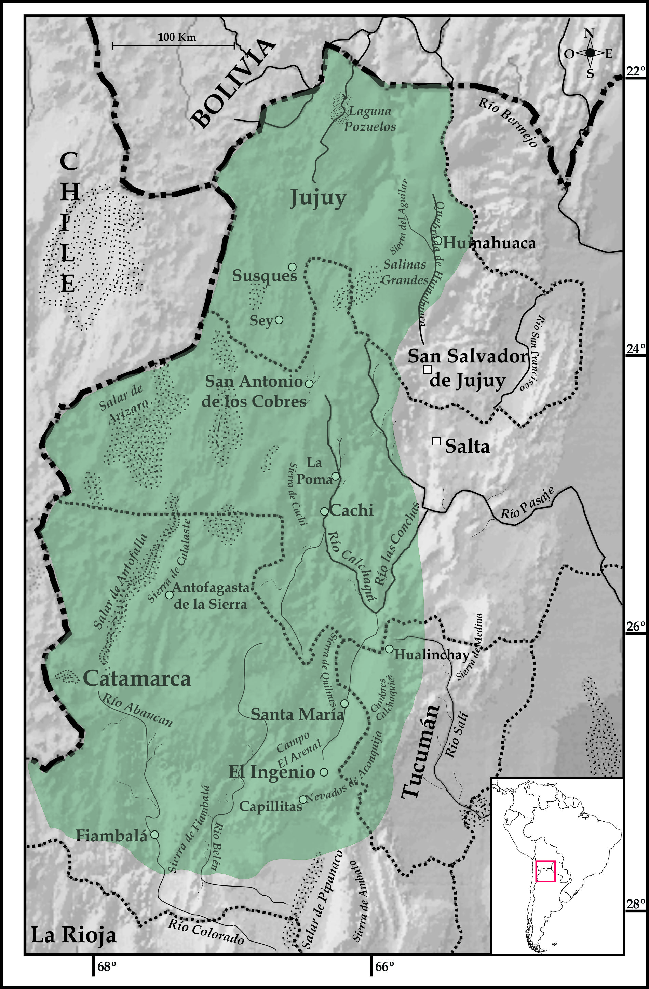

Figura 1
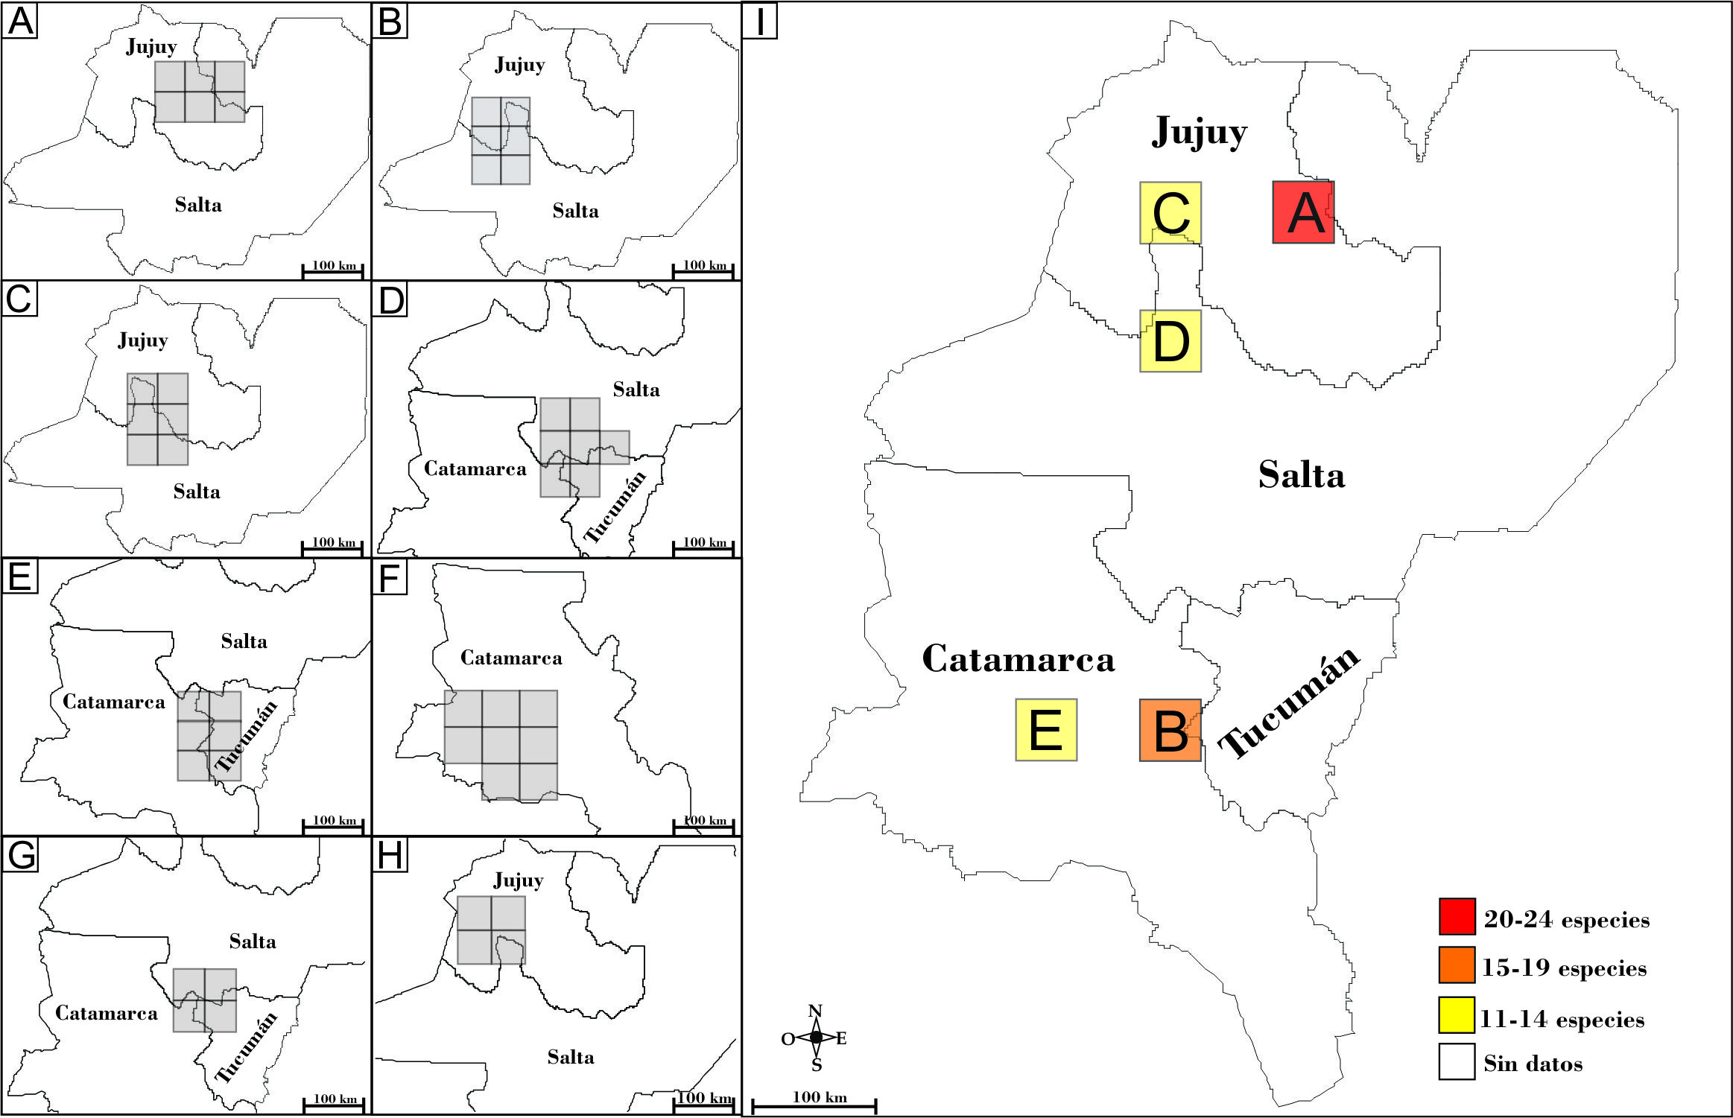

Figura 2
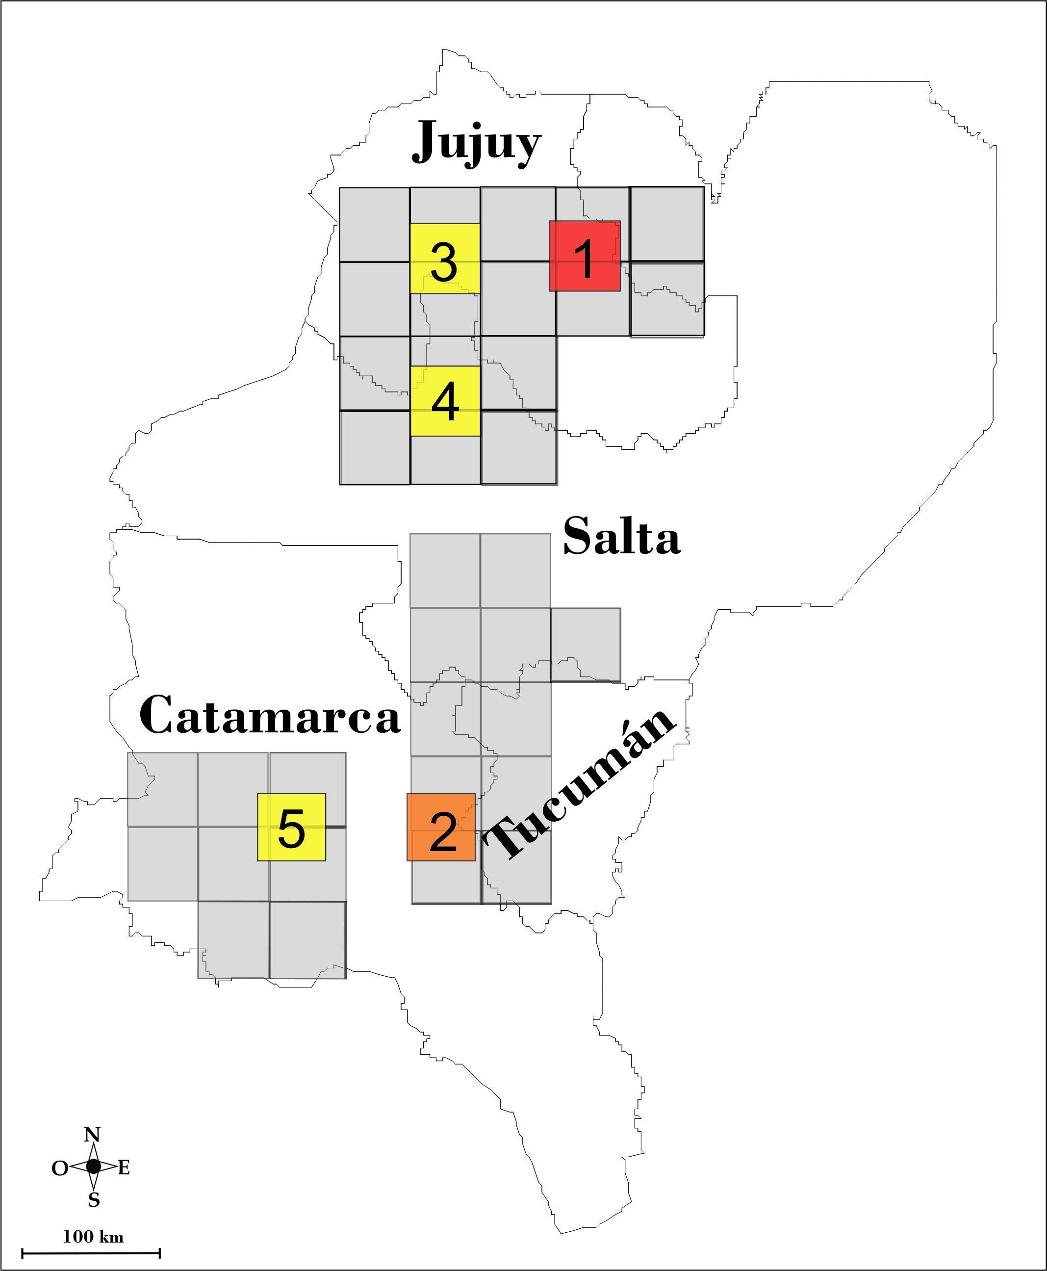

Figura 3

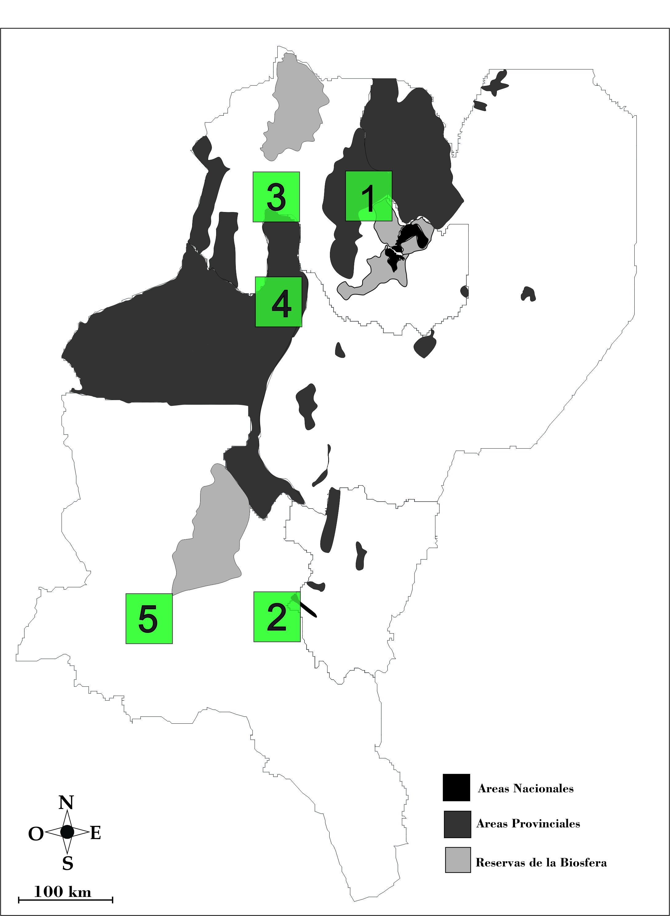

Figura 4

Áreas Endémicas | Score support | Localidades incluidas | Especies
A | 7,86 | Humahuaca(Jujuy) e Iruya(Salta) | Deyeuxia cabrerae, Deyeuxia heterophylla, Deyeuxia orbignyana, Hieronymiella argentina, Hieronymiella speciosa, Homonota fasciata, Liolaemus ornatus, Liolaemus pyriphlogos, Phylodrias psammophidea, Trichocereus tarijensis
B | 7,38 | La Poma y San Antonio de los Cobres (Salta) y Susques (Jujuy) | Adesmia schickendantzii, Festuca ortophylla, Liolaemus yanalcu, Oxychloe andina, Perezia subyrata, Selaginella selloni, Sisymbrium philippianum, Solanum metarsicum, Stipa hieronymusii, Trichocereus atacamensis
C | 3,83 | La Poma y San Antonio de los Cobres (Salta) y Susques (Jujuy) | Liolaemus yanalcu, Oxychloe andina, Telmatobius hipselocephalus, Telmatobius platycephalu, Telmatobius sp.
D | 7,55 | Cachi, Cafayate y Tolombón (Salta); Sierras de Quilmes (Tucumán y Catamarca) | Acrobrycon tarijae, Corydoras micracanthus, Deuterochonia humanii, Heptapterus mustelinus, Ixinandria steinbachi, Liolaemus calchaquí, Liolaemus huayra, Liolaemus inti, Parodon suborbitale, Trichomycterus ramosus
E | 5,59 | Sierras Calchaquíes y de Quilmes (Catamarca y Tucumán) | Liolaemus calchaquí, Telmatobius laticeps, Telmatobius pisanoi, Telmatobius scrochii, Trichocereus aethiops, Trichocereus cabrerae, Trichocereus rescheckii, Trichomycterus barbouri
F | 2,25 | Tinogasta (Catamarca) | Liolaemus orko, Telmatobius hauthali, Telmatobius pinguiculus
G | 6,45 | Cafayate (Salta) y Sierras Calchaquíes (Catamarca y Tucumán) | Acrobrycon tarijae, Corydoras micracanthus, Heptap terus mustelinus, Ixinandria steinbachi, Liolaemus calchaquí, Liolaemus huayra, Liolaemus inti, Parodon suborbitale, Telmatobius laticeps, Trichomycterus ramosus
H | 3,91 | Susques y la Rinconada (Jujuy) y La Poma (Salta) | Deyeuxia breviristata, Deyeuxia fiebrigii, Festuca desertícola, Festuca orthophylla, Liolaemus chlorostictus, Zameioscirpus atacamensis

Tabla 1

Áreas | Especies
A | Adesmia horrida, Carex nebularum, Chuquiraga atacamensis, Deuterochonia lorentziana, Deyeuxia cabrerae, Deyeuxia heterophylla, Deyeuxia spicigera, Ephedra breana, Fabiana punensis, Hieronymiella argentina, Hieronymiella marginata, Hieronymiella speciosa, Hoffmanseggia minor, Homonota fasciata, Homonota underwood, Lampaya castellani, Liolaemus orientalis, Liolaemus ornatus, Liolaemus piryphlogos, Liolemus pulcherrimus, Parastrefia lucida, Phylodrias psammophidea, Phylodrias trilineata, Senecio viridis, Telmatobius hipselocephalus, Telmatobius platycephalus, Trichocereus andalgalensis, Trichocereus atacamensis, Trichocereus tarijensis
B | Cnemidophorus tergolaevigatus, Deuterochonia lorentziana, Fabiana punensis, Hieronymiella clidantoides, Hieronymiella marginata, Homonota borelli, Homonota horrida, Homonota underwoodii, Liolaemus bitaeniatus, Liolaemus capillitas, Liolaemus crepuscularis, Liolaemus poecilochromus, Parastrefia lucida, Rhinella spinulosus, Telmatobius scrochii, Trichocereus aethiops, Trichocereus andalgalensis, Trichicereus cabrerae, Trichocereus rescheckii, Trichomycterus barbouri
C | Deyeuxia breviristata, Deyeuxia fiebrigi, Festuca desertícola, Hoffmanseggia minor, Lampaya castellani,  Liolaemus scrochii, Senecio viridis, Telmatobius atacamensis, Trichomycterus roigi, Zameioscirpus atacamensis
D | Adesmia schickendantzii, Chuquiraga atacamensis, Liolaemus irrugularis, Liolaemus lavillai, Liolaemus multicolor, Liolaemus yanalku, Oxychloe andina,Perezia subyrata, Rinhella spinulosus, Sellaginella selloni, Sisymbrium phillippianum, Solanum metarsicum, Stipa hieronymusii, Trichomycterus roigi
E | Adesmia horrida, Fabiana punensis, Hieronymiella clidantoides, Hoffmanseggia minor, Liolaemus abaucan, Liolaemus dorbignyi, Liolaemus orko, Liolaemus tulkas, Phymaturus cf antofagastensis, Scirpus atacamensis, Senecio viridis, Telmatobius pinguiculus, Trichocereus atacamensis

Tabla 2

